Actividad 20 - TelNet
Wuke Zhang

1-ASIR
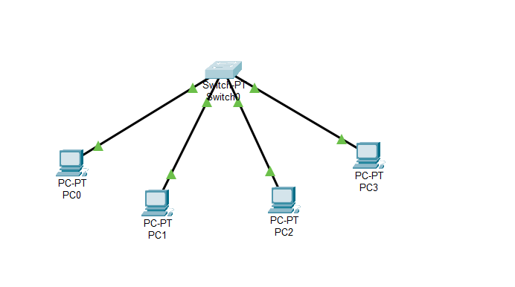
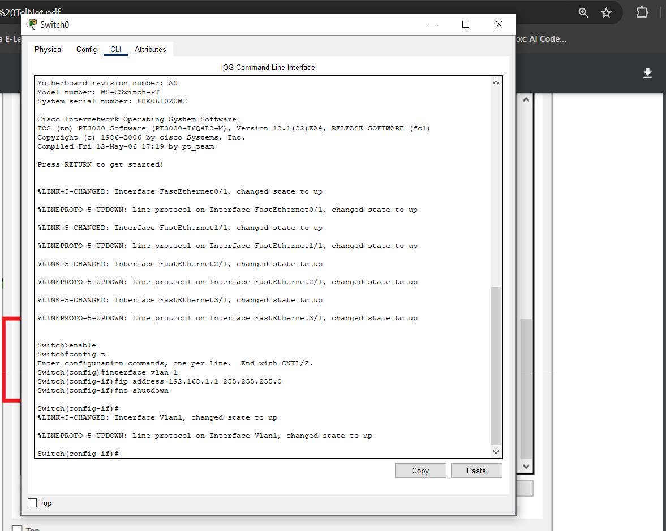
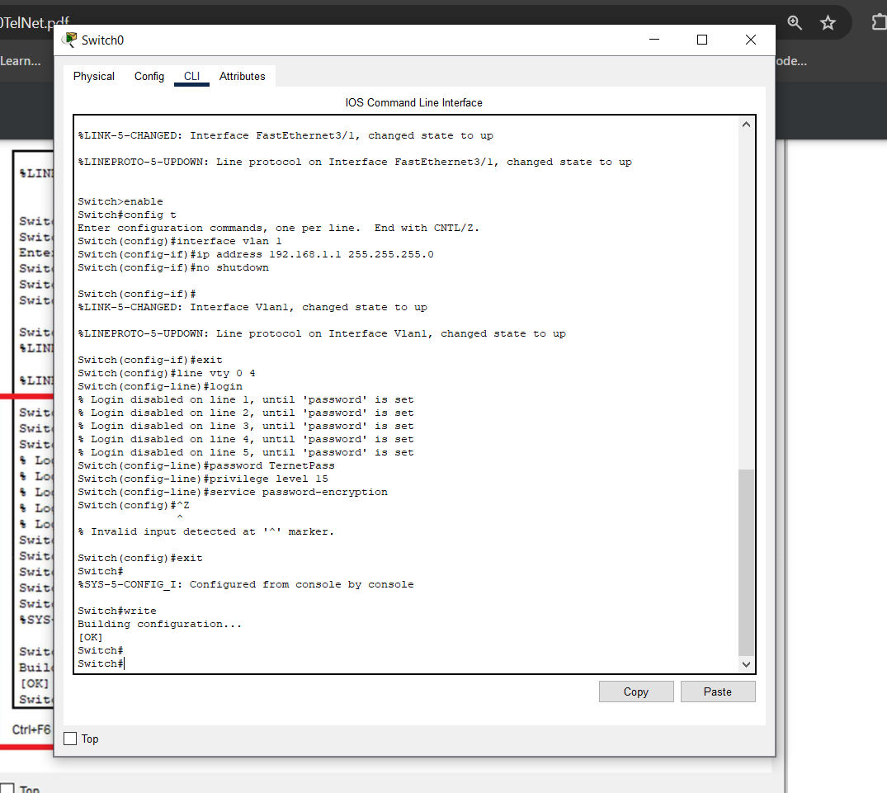
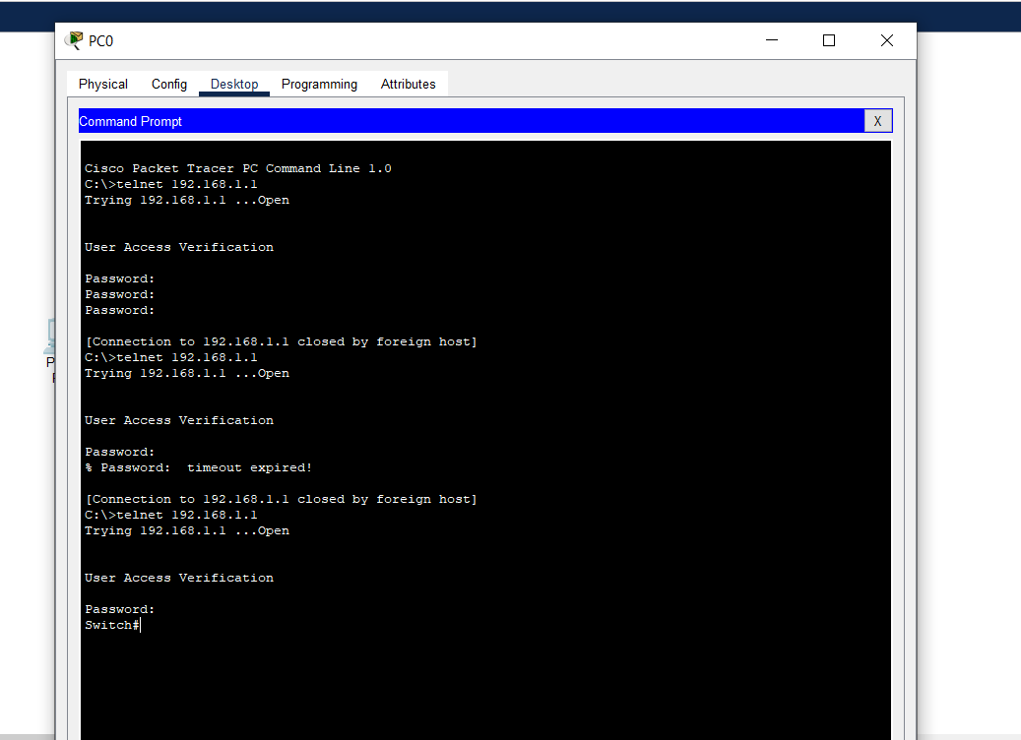
Aqui tuve errores con la contrasena porque era TernetPass ya que me equivoque y yo estaba poniendo TelnetPass porque pense que lo tenia bien, pero las capturas sirvieron de algo.

- Configurar la VLAN2 desde la conexión realizada por TelNet (ver actividad 19).

